Somnox lanceert crowdfunding campagne voor het ontwikkelen van een toegankelijk slaapabonnement (Slaap als een Service)

**23 maart 2023, Rotterdam - Somnox lanceert vandaag een crowdfunding campagne op** [**Oneplanetcrowd**](https://www.oneplanetcrowd.com/nl/project/200472/description?preview=true)**. De door Somnox ontwikkelde Slaaprobot biedt een natuurlijke en duurzame oplossing voor slechte slapers en heeft al 15.000 mensen aan een betere nachtrust geholpen. Mensen kunnen investeren in de missie van Somnox om 100 miljoen mensen te helpen slapen, op een natuurlijke manier.**

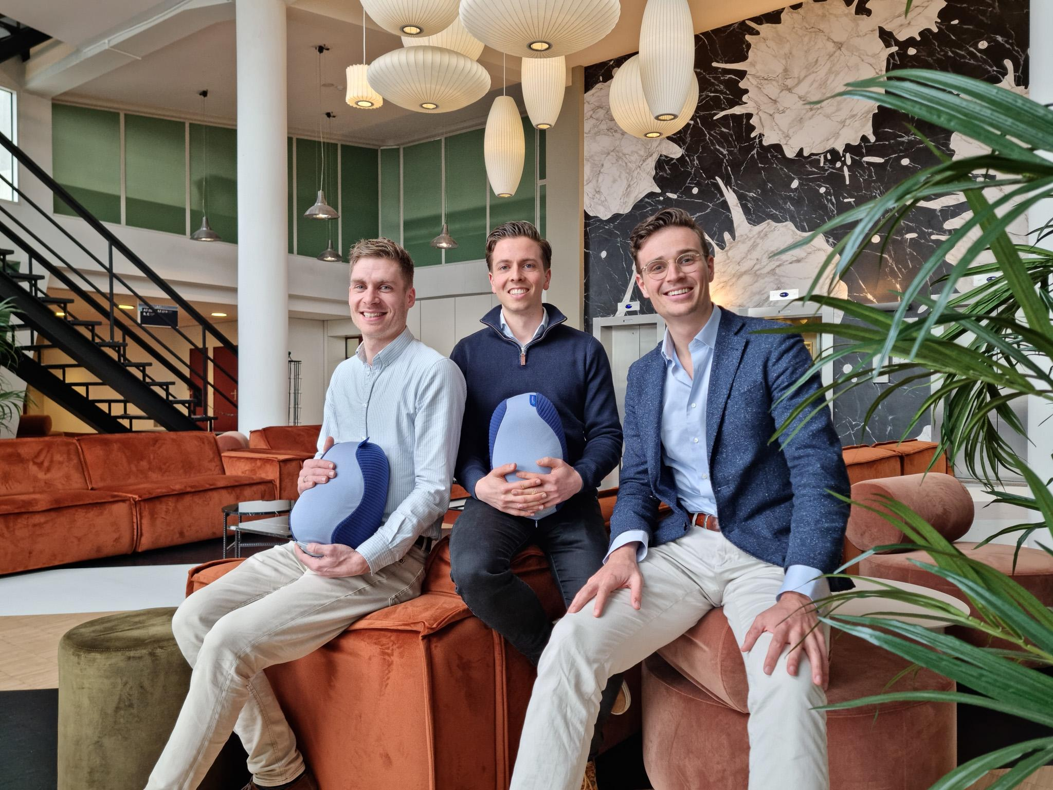**De groeiende slaapeconomie**

Slapeloosheid leidt bij mensen wereldwijd tot radeloosheid en een lastig te doorbreken cirkel van stress en vermoeidheid. In Nederland kampt 1 op de 5 mensen met slaapproblemen. Een tekort aan slaap is funest voor de gezondheid, verkeersveiligheid en zelfs de economie. Veel slechte slapers zoeken hun heil in slaapmedicatie, maar die is vaak verslavend en lost het onderliggende probleem niet op. Het wereldwijde slaapprobleem vraagt om een een duurzame en natuurlijke oplossing en die ontwikkelde Somnox.

### **Een impactvolle oplossing voor een wereldwijd probleem**

De oprichters vonden met de Somnox Slaaprobot een oplossing voor de belangrijkste reden achter slapeloosheid: stress en te hoge alertheid. Het is een innovatie ontwikkeld aan de TU Delft, ontstaan vanuit de behoefte een slecht slapend familielid van één van de oprichters te   
helpen.

De Somnox is een kussen uitgerust met een inwendig luchtpompje en slimme sensoren dat door een fysiek voelbare ademhaling te simuleren - afgestemd op de gebruiker - slechte slapers onbewust begeleidt naar een vertraagde ademhaling en natuurlijke rust. De adem bleek de sleutel naar beter slapen. Iets dat voor de meeste mensen onmogelijk bewust te beïnvloeden is.   
  
Sinds de marktintroductie in 2019 heeft Somnox al meer dan 15.000 mensen geholpen aan een beter nachtrust. Gebruikers vallen niet alleen makkelijker in slaap, ze slapen ook beter door.

**Van bezit naar gebruik - slaap als een service**

Met de investering wil Somnox hun gepatenteerde technologie en oplossing toegankelijk maken voor een grotere groep. In plaats van de aanschaf van een slaaprobot komt er een slaapabonnement (Slaap als een Service) waarbij mensen voor een maandelijks bedrag een slaaprobot in bruikleen krijgen als onderdeel van een complete gepersonaliseerde slaapoplossing. Zo ontvangen gebruikers ook via een app een op data gebaseerd persoonlijk slaapprogramma en toegang tot individuele coaching.

*“Het is oprecht bijzonder om samen met onze community, de financiering van onze groei te realizeren. We hebben ons bedrijf gebouwd met crowdfunding op Kickstarter door de eerste voorbestellingen te ontvangen en de productie te kunnen starten van generatie 1 van de Somnox Slaaprobot. Deze campagne biedt ons naast kapitaal, ook ambassadeurs om ons slaapmerk op de kaart te zetten en onze impact te vergroten.” - Julian Jagtenberg, founder/CEO Somnox*

**Hoe het werkt**

Van 23 maart 2023 t/m 23 april 2023 loopt op [Oneplanetcrowd](https://www.oneplanetcrowd.com/nl/project/200472/description?preview=true) een crowdfunding campagne om het benodigde bedrag van 1 miljoen euro op te halen.

Dit bedrag zal besteed worden aan voorraadfinanciering voor het slaapprogramma, marketingcampagnes om Somnox bij een breder publiek bekend te maken en aan verdere productontwikkeling. De investering is mogelijk via een converteerbare lening. De voorwaarden zijn te vinden op [Oneplanetcrowd.nl](https://www.oneplanetcrowd.com/nl/project/200472/description?preview=true).

**Einde persbericht**

**Noot voor de redactie, niet ter publicatie. -** [**julian@somnox.com**](mailto:julian@somnox.com) **- 0613999013**